2025年黑龙江省齐齐哈尔中考
道德与法治真题
本考场试卷序号（由监考教师填写）
考生注意：
1.全卷共四道大题，总分100分
2.使用答题卡的考生，请将答案填写在答题卡的指定位置
一、单项选择题（下列各题的四个选项中，只有一项是最符合题意的，请选出来。每小题2分，共50分）
1. “恰同学少年，风华正茂。”我们怀揣梦想，从这里起航。这启示我们（ ）
A. 努力追梦，勇敢前行 B. 实现梦想，不顾一切
C. 坚持梦想，永不更改 D. 心怀梦想，坐等实现
2. “投我以桃，报之以李。”该诗句体现了（ ）
A. 友谊并不是一成不变的 B. 友谊是平等的、双向的
C. 友谊是一种亲密的关系 D. 友谊是一种心灵的相遇
3. 教师在我们成长过程中发挥着不可替代作用。下列观点正确的是（ ）
A. 教师是推动创造的生力军 B. 教师是锤炼品格的决定力量
C. 教师是我们成长的引路人 D. 教师是社会上最高贵的职业
4. 对下图解读正确的是（ ）
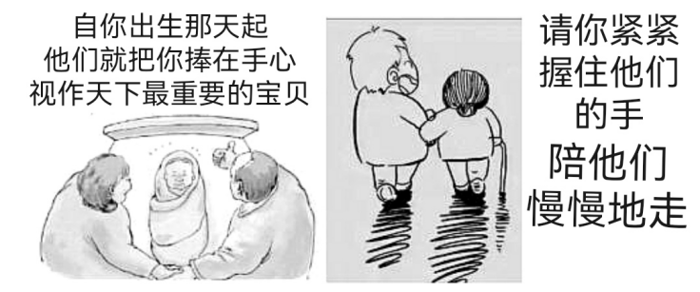
A. 依靠亲情可以战胜任何困难 B. 孝敬父母只是成年人的责任
C. 孝敬父母就是对父母唯命是从 D. 与父母在相互关爱中体味浓浓亲情
5. 清代诗人袁枚的小诗《苔》中写道：“白日不到处，青春恰自来。苔花如米小，也学牡丹开。”这首诗启示我们做人要（ ）
A. 骄傲自负 B. 自尊自强 C. 宽容友爱 D. 尊重他人
6. 当情绪低落时，别忘了带上“阳光”。这句话告诉我们（ ）
A. 积极情绪帮助我们避免一切困难 B. 负面情绪只能带来伤害
C. 不同的情绪带给我们相同的感受 D. 要学会合理地调节情绪
7. 单丝不成线，独木不成林。作为一项群体艺术，合唱讲求“合”而不“独”。可见（ ）
A. 合唱是个人实力的展现 B. 集体需要共奏和谐乐章
C. 我们都渴望独立与自主 D. 集体是个体的简单相加
8. 2024年10月25日，贵州省贵阳市中级人民法院对余华英拐卖儿童案做出重审一审判决：对被告人余华英以拐卖儿童罪判处死刑，剥夺政治权利终身，并没收个人全部财产。这表明我国法律的特征是（ ）
A. 法律是统治阶级共同意志的体现 B. 法律是由国家制定或认可的
C. 法律是由国家强制力保证实施的 D. 法律对未成年人实施特殊保护
9. “您的银行卡密码出现异常，请尽快修改密码……”看起来仿佛是银行客服发来的短信，背后隐藏的可能是陷阱。一旦手机用户点击操作，后果不堪设想。这警示我们（ ）
A. 学会辨析网络信息，提高自我保护能力 B. 网上交往具有虚拟性，完全不可相信
C. 网络信息真假难辨，应该远离电子产品 D. 要做到“信息节食”，拒绝接收短信
10. 社会秩序是社会生活的一种有序化状态。下列行为符合社会秩序要求的是（ ）
A. 小雷爸爸在高铁上吸烟 B. 小龙办理业务在一米线外等候
C. 小东怕上学迟到闯红灯 D. 小明外出旅游在景区插队买票
11. 诚信是一个人安身立命之本。下列名言能体现诚信的是（ ）
A. 不积跬步，无以至千里 B. 尺有所短，寸有所长
C. 人而无信，不知其可也 D. 己所不欲，勿施于人
12. 2025年4月15日是第十个全民国家安全教育日。国家安全是实现国家利益最根本的保障，是民族复兴的根基，我们要树立总体国家安全观。总体国家安全观的宗旨是（ ）
A. 政治安全 B. 人民安全 C. 经济安全 D. 军事安全
13. 每年12月4日是我国的国家宪法日，国家宪法日设立以来，越来越多的人走进图书馆聆听宪法讲座，走进历史资料陈列馆了解宪法历程……这表明（ ）
A. 公民宪法意识不断增强 B. 宪法与我们一生息息相关
C. 公民都能自觉遵守宪法 D. 宪法是普通法律的立法依据
14. 在学习公民的基本权利和基本义务这一内容时，小军同学用图示法对知识加以梳理。以下关系理解正确的是（ ）
A. 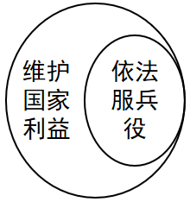 B. 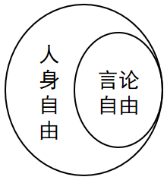
C. 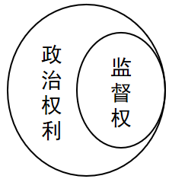 D. 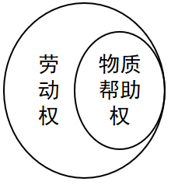
15. 国家主席习近平在庆祝全国人民代表大会成立70周年大会上发表重要讲话强调，继续把人民代表大会制度坚持好、完善好、运行好，为实现新时代新征程党和人民的奋斗目标提供坚实制度保障。坚持和完善人民代表大会制度有利于（ ）
A. 一切权力属于公民 B. 公民能直接参政议政
C. 保证人民当家作主 D. 公民依法行使立法权
16. 在道德与法治课上，老师提供了以下线索请同学们进行探究性学习，你认为两条线索共同描述的我国国家机关是（ ）
线索一：由国家权力机关产生，对它负责，受它监督
线索二：具有监督职责、调查职责和处置职责

A. 人民法院 B. 监察委员会 C. 人民政府 D. 人民检察院
17. 漫画《就业促进法》说明了（ ）
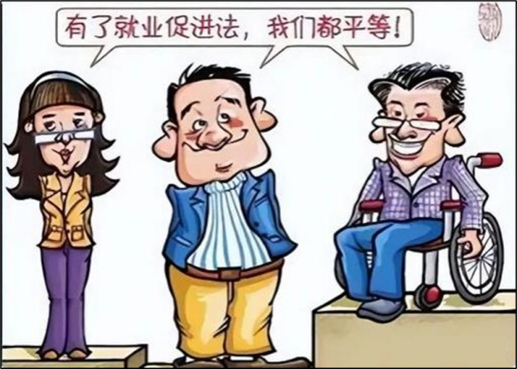
A. 不同情况同等对待 B. 残疾人就业享有特权
C. 我国已经实现绝对的平等 D. 我国保障公民在法律地位上的平等
18. 正义行为都是有利于促进社会进步、维护公共利益的行为，下列属于正义行为的是（ ）
A. 见义勇为 B. 恃强凌弱 C. 弄虚作假 D. 以权谋私
19. 2025年政府工作报告中指出：加快建设高质量教育体系，制定实施教育强国建设三年行动计划。制定这一计划的主要依据是（ ）
A. 只要接受教育就能成就幸福的人生 B. 办好中国的事情，关键在发展教育
C. 教育是综合国力竞争的决定性因素 D. 教育是民族振兴、社会进步的基石
20. 全国人大代表中一位盲人代表王永澄，首次收到了盲人版的政府工作报告。这“看”得见的幸福，“摸”得着的民主，说明全过程人民民主（ ）
A. 是社会主义民主政治的特有形式 B. 是社会主义民主政治的独特优势
C. 是最广泛、最真实、最管用的民主 D. 是人民的要求都能得到实现的民主
21. 从2024年8月22日在拉萨召开的“30年来援藏工作开展情况”新闻发布会上获悉：对口支援西藏30年来，已有近10批、约1.2万名干部人才进藏工作。对口援藏活动促进了各民族交往、交流、交融，推动了西藏各项事业蓬勃发展。上述材料说明了（ ）
A. 维护民族团结是每个公民的权利
B 西藏事业蓬勃发展主要依靠外省市支援
C. 平等团结互助和谐的社会主义民族关系正在形成
D. 我国坚持民族平等、民族团结和各民族共同繁荣方针
22. 2024年12月20日，庆祝澳门回归25周年大会在澳门举行。澳门回归以来，更加繁荣稳定，这主要得益于我国实施了（ ）
A “一国两制” B. 民族区域自治制度
C. 社会主义制度 D. 基层群众自治制度
23. 2025年“今日中国”艺术周的演出活动在意大利、埃及先后举办了三场“金钟之星”中国民族音乐专场演出，此活动（ ）
A. 有利于促进各国文化交流互鉴 B. 有利于吸收一切外来文化
C. 有利于消除各国间的文化差异 D. 有利于促进文化完全统一
24. “时代是出卷人，我们是答卷人，人民是阅卷人。我们一定要继续考出好成绩，在新时代展现新气象新作为。”走好自己的“赶考”之路，需要我们中学生（ ）
A. 为世界添光彩，立志从大事做起 B. 坚定理想信念，勇担历史重任
C. 努力学习知识，人人争当科学家 D. 个人利益至上，追求物质享受
25. 教育部公布2024年普通高等学校本科专业目录，新增体育康养、生态修复学等专业。这主要启示我们（ ）
A. 逃避就业压力，寻找就业捷径 B. 不做职业规划，只考虑个人兴趣
C. 顺应时代要求，做好职业准备 D. 放弃传统职业，仅选择新兴行业
二、简要说明题（共30分）
26. 【激扬青春快乐成长】
生命好像一场旅行，娟娟的成长日记记录了初中生活的新变化、新探索、新体验。
步入初中，我欣喜的发现自己长高了，可是脸上却长了“小痘痘”，令我烦恼不已。 | 升入八年级，学习科目增加，感觉很累，与同桌沟通后得知其使用智能软件完成作业，不仅轻松且准确率高，我也想试试。 | 九年级下学期，课间延长至15分钟，我有时打排球，有时踢毽子，可妈妈却认为这样会耽误学习。

（1）你认为娟娟应如何正确对待自己的“烦恼”？
（2）你是否赞同娟娟也使用智能软件完成作业，请说明理由。
（3）请对娟娟妈妈的观点进行评析。
27. 【冰雪同梦志愿担当】
材料一 2025年2月7日，第九届亚洲冬季运动会在哈尔滨隆重开幕。本届亚冬会共招募约6000名赛会志愿者。志愿者提供了专业周到的服务，展示了中国青年蓬勃向上的形象，受到了亚奥理事会、各国代表团和社会各界的肯定。
材料二 自2024年7月以来，哈尔滨启动志愿服务专项行动。在交通场站、旅游景区等重点区域，提供交通疏导、景区介绍、便民服务等280个服务项目。
（1）亚冬会志愿者的哪些优秀品质值得我们学习？
（2）哈尔滨启动志愿服务专项行动有哪些意义？
（3）作为龙江少年，你能为家乡建设做些什么？
28. 【绿色发展法治护航】
2025年4月27日，备受关注的生态环境法典草案提请全国人大常委会会议审议。继民法典之后，生态环境法典草案首次亮相。草案分为5编，包括总则编、污染防治编、生态保护编、绿色低碳发展编、法律责任和附则编，共1188条。翻开厚重的法典草案，总则编第一条立法目的中，“保障公众健康和生态环境权益”引起不少专家的共鸣。
（1）生态环境法典草案的首次亮相说明什么？
（2）你身边存在哪些生态环境问题？
（3）践行绿色低碳的生活方式，青少年能做些什么？
29. 【凝聚力量共享发展】
材料一 国家主席习近平在2024年中非合作论坛峰会开幕式上发表主旨讲话：“让我们凝聚起28亿多中非人民的磅礴力量，在现代化征程上携手同行，以中非现代化助力全球南方现代化，绘就人类发展史上崭新画卷，共同推动世界走向和平、安全、繁荣、进步的光明前景！”
材料二 2024年11月5日-10日，第七届中国国际进口博览会在上海举办。来自129个国家和地区的3496家企业参展，186家企业和机构成为七届“全勤生”。
（1）以上两则材料共同表明了什么？
（2）为什么进博会吸引了越来越多国家和地区的企业参展？
（3）当今时代，机遇与挑战并存，青少年应该怎样抓住机遇，迎接挑战？
三、探究与实践题（共10分）
30. 【文化传承赓续血脉】
文以载道，文以润心，以文化人。为了帮助学生深入了解中华文化，学校决定组织一次“文化之旅”研学活动，请你参与。
【方案一：优秀传统文化之旅】
2024年7月27日，联合国教科文组织第46届世界遗产大会通过决定，将“北京中轴线——中国理想都城秩序的杰作”列入《世界遗产名录》。
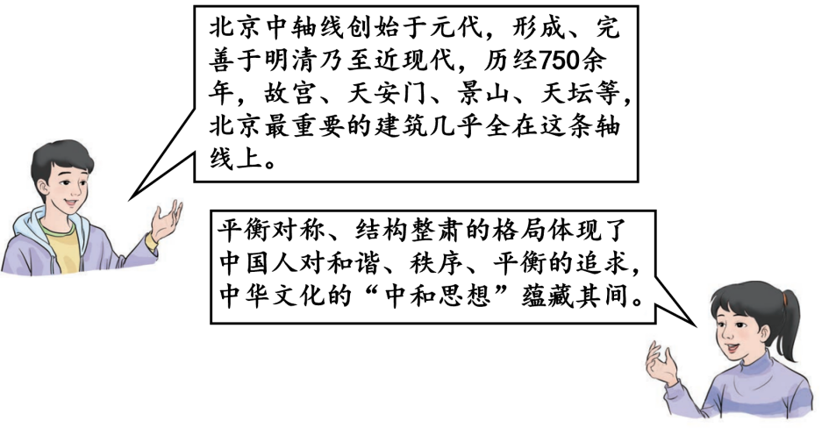
（1）请与大家分享你对“北京中轴线”列入《世界遗产名录》的感悟。
（2）你打算怎样传承中华优秀传统文化？
【方案二：红色文化之旅】
（3）同学们准备假期到北京进行研学，推荐的研学地点之一为人民英雄纪念碑，请你分析推荐理由。
（4）在研学之旅中，同学们应注意哪些事项，请给出温馨提示。
文明研学温馨提示
①____
②____

四、分析说明题（共10分）
31. 【强国富民逐梦未来】
材料一 国家主席习近平在2025年新年贺词中说道：“我国因地制宜培育新质生产力，新产业新业态新模式竞相涌现，新能源汽车产量首次突破1000万辆，集成电路、人工智能、量子通讯等领域取得新成果。嫦娥六号首次月背采样，梦想号探秘大洋，深中通道踏浪海天，南极秦岭站崛起冰原，展现中国人逐梦星辰大海的豪情壮志。”
材料二 洗衣机以旧换新，让“凑合用”变“马上换”；来一次短途旅行，为“情绪价值”买单；促消费政策加快发力，消费底气更足……翻开小红一家四口的家庭经济账本，随处可见消费体验和生活质量提升。宏观政策的国家“大账”影响着每个家庭的“小账”；“小账”里一笔笔消费支出的获得感，映射出宏观政策的民生导向。
（1）请分析材料一中我国取得骄人成绩的原因。
（2）材料二体现了教材的哪些观点？
（3）展望未来，十年后的中国将是一番怎样的美好景象？
（4）何其有幸，生于华夏。作为新时代的青少年，请写下你的青春誓言。

